本网-综合资讯

“川北地区第三届中西医治疗肿瘤高峰论坛”在苍溪成功举行

为进一步推动川北地区中西医结合治疗肿瘤疾病能力的提升，推广中西医结合治疗肿瘤的新技术、新方法，提升医务人员对恶性肿瘤的诊治水平，充分发挥中西医结合治疗肿瘤的特色。12月9日，省级中医药继续教育项目“川北地区第三届中西医治疗肿瘤高峰论坛”在苍溪县中医医院举行。
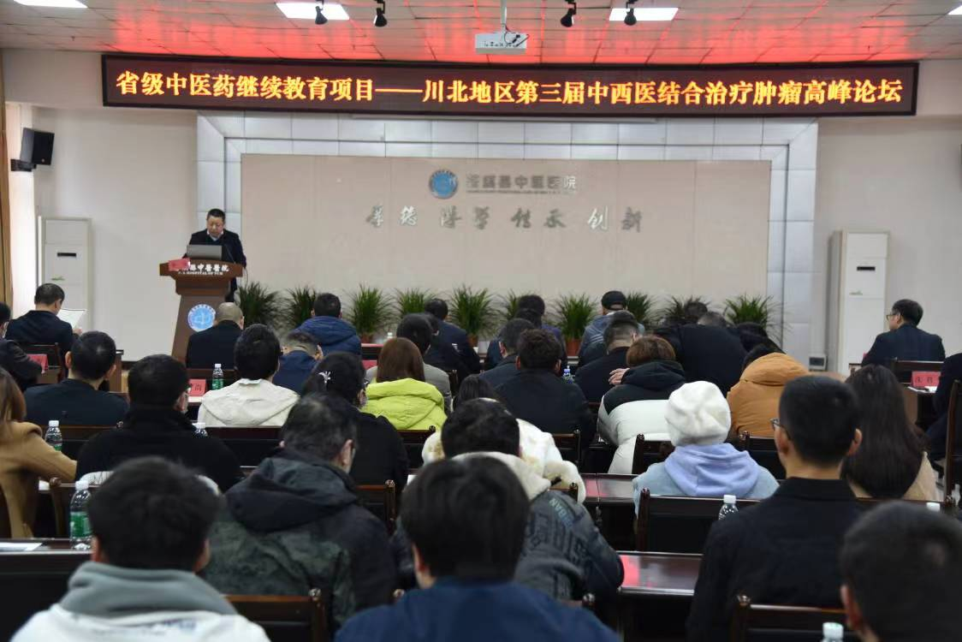

本次会议邀请到成都中医药大学附属医院杨正春教授、四川大学华西医院李平教授、西南医科大学附属中医医院廖大忠教授、川北医学院附属医院马代远教授、四川省中西医结合医院王恳教授、资中资州医院·内江肿瘤医院杜驰教授、广元市中心医院杨华清教授莅临现场授课，为此次前来参会的县内外各医疗机构专业人员“烩制”了一场“学术盛宴”。
会上，各位专家分别就晚期食管癌治疗常见问题梳理、中医药治疗肿瘤的思考、乳腺癌放射治疗现状与发展、中晚期肺癌中西医结合内科治疗新进展及对策、恶性肿瘤的中医药防治与应用等方面进行学术分享，就肿瘤的最新进展、理念、方法进行深入探讨，共享学术盛宴。真正做到了内容精彩而实用，为中西医结合治疗肿瘤内外科思想交流、技术传播提供了良好的平台，受到学员们的一致好评。
本次论坛，让来自县内外150名医疗卫生机构医务人员对中西医治疗肿瘤树立了信心，开阔了视野，同时为积极推动川北地区的肿瘤预防、诊断、中西医治疗水平不断提高奠定了基础。（苟黎明）

